Številka: 8421-2/2023-1-DGZR
Datum: 3.5.2023
REGIJSKA OCENA OGROŽENOSTI KOROŠKE REGIJE V PRIMERU ŽLEDA

verzija 1.0
 | ORGAN | DATUM | ODGOVORNA  OSEBA/PODPIS
OCENO AŽURIRAL/SKRBNIK | Izpostava Slovenj Gradec | april 2023 | Vinko Uhan  višji svetovalec II
SPREJEL | Izpostava Slovenj Gradec | 3.5.2023 | Alan Matijevič  podsekretar  vodja izpostave

KAZALO

1 UVOD 3
2 SPLOŠNE ZNAČILNOSTI ŽLEDA 3
2.1 Viri nevarnosti in nastanek žleda 3
3 POSLEDICE ŽLEDA 5
4 POJAVLJANJE ŽLEDA V SLOVENIJI 5
4.1 Žled v Sloveniji 6
4.2 Vpliv drugih dejavnikov na pojavljanje, debelino, pogostost in posledice žleda v Sloveniji 6
4.3 Pregled pomembnejših žlednih dogodkov v Sloveniji po letu 1890 8
4.4 Verjetnost pojavljanja žleda 9
5 OGROŽENOST OBČIN IN IZPOSTAVE SLOVENJ GRADEC ZARADI ŽLEDA 10
5.1 Razvrščanje regije 11
5.2. Razvrščanje občin na Koroškem 12
6 PREDLOGI UKREPOV ZA PREPREČITEV, UBLAŽITEV IN ZMANJŠANJE POSLEDIC ŽLEDA 13
7 ZAKLJUČEK OCENE OGROŽENOSTI 14
8 RAZLAGA POJMOV, KRATIC IN KRAJŠAV 14
9 VIRI PODATKOV IN VSEBIN ZA IZDELAVO OCENE OGROŽENOSTI 14

1 UVOD

Regijsko oceno ogroženosti v Koroški regiji zaradi žleda, verzija 1.0 je izdelala Izpostava URSZR Slovenj Gradec na podlagi Ocene ogroženosti Republike Slovenije zaradi žleda, verzija 1.0. Izdelana je na podlagi Zakona o varstvu pred naravnimi in drugimi nesrečami (Uradni list RS, št. 51/06 – uradno prečiščeno besedilo, s spremembami in dopolnitvami), Navodila o izdelavi ocene ogroženosti (Uradni list RS, št. 39/95) in Uredbe o vsebini in izdelavi načrtov zaščite in reševanja (Uradni list RS, št. 24/12, 78/16).

Regijska ocena ogroženosti v Koroški regiji zaradi žleda je podlaga za izdelavo regijskega načrta zaščite in reševanja ob nastanku žledu.

2 SPLOŠNE ZNAČILNOSTI ŽLEDA

2.1 Viri nevarnosti in nastanek žleda

Vse padavine v naših krajih praviloma začnejo iz oblakov padati kot kristalčki oziroma kot sneg. Večina jih na našem geografskem območju pade na tla kot dež, pozimi pa tudi kot sneg. Ob določenih atmosferskih razmerah pa lahko v hladni polovici leta, med novembrom in februarjem, pride tudi do drugačne preobrazbe padavin. Med njimi je najbolj škodljiv podhlajen dež, ki se na površju spremeni v ledeno oblogo – žled.

Žled je led, ki se nabere na delih rastlin, predmetih in zgradbah ter tleh. Nastane, ko pri tleh dežuje ali rosi pri temperaturah pod lediščem oziroma, ko padavine v tekoči obliki padajo na podhlajeno podlago. Navadno pri taki temperaturi pri tleh sicer sneži, vendar v posebnih vremenskih razmerah padavine kljub temu padajo v tekoči obliki (Sinjur in drugi, 2010)

V kakšnem stanju padavine padejo na tla, je odvisno od temperaturnih značilnosti nižje ležečih zračnih plasti. Če je temperatura zraka med krajem nastanka padavin in površjem ves čas negativna, pri tleh sneži. Kadar pa je v nižjih plasteh dovolj toplo, pa se snežinke stalijo v dež. Če pa dežne kaplje pri padanju naletijo na prizemno plast zraka s temperaturo pod lediščem, se podhladijo ali ponovno delno ali v celoti zamrznejo. Kadar v takšno plast zraka padajo kaplje s primesmi ledenih zrn (ne povsem staljene snežinke), te običajno delno ali povsem zamrznejo. V slednjem primeru nastanejo bodisi zmrznjen dež, ledena zrna ali zrnat sneg (babje pšeno). Nastanek teh oblik padavin je odvisen predvsem od tega, kako debela je prizemna plast hladnega zraka in kako hladen je ta zrak. Navadno je v takšnih primerih prizemna hladna zračna masa debelejša in hladnejša, plast toplega zraka nad njo s samo rahlo pozitivnimi temperaturami pa tanka. Takšne oblike padavin praviloma ne povzročajo škode. Kadar pa podhlajene kapljice obdržijo tekoče agregatno stanje, pa na površino pada podhlajen dež (Mezgec, 2015).

Kaj se zgodi, ko podhlajen dež pade na tla, je odvisno od temperature predmeta, na katerega pade, od temperature podhlajene vode v kapljicah in od njihove velikosti. Če je podlaga dovolj mrzla, kapljice pa dovolj majhne in dovolj podhlajene, pri dotiku s podlago primrznejo takoj ali skoraj takoj. Če pa so kapljice manj podhlajene in je temperatura površine tal in predmetov višja, a še vedno negativna, podhlajene kapljice ne primrznejo takoj oziroma v celoti. Upoštevati je tudi treba, da podhlajena kapljica pri stiku s podlago pri primrzovanju odda latentno toploto, ki ogreje okolico trka, torej tudi samo kapljico. Tako del kapljice ne zmrzne in polzeča voda v zraku s temperaturo malo pod 0 stopinj Celzija zmrzne šele čez čas, pa še to ne vsa. Svojevrstne oblike ledenih sveč, ki ob žledu visijo z žic in vej, potrjujejo, da podhlajene kaplje v takem primeru ob dotiku s predmeti pogosto le delno primrznejo, ostanek pa odteče oziroma primrzne naknadno in drugje (Mezgec, 2015).

Žledenje je v splošnem napovedljivo, kar velja predvsem za določitev geografskega območja in pas nadmorske višine, kjer se bo pojavljal, ter tudi okvirno trajanje žledenja. To omogoča pravočasno obveščanje ljudi in drugih o pretečih nevarnostih in pripravo oziroma izvedbo možnih ukrepov in aktivnosti za zmanjšanje posledic nesreče. Mikroreliefno in natančno časovno napovedovanje pojavnosti in intenzivnosti žledenja pa je precej bolj težavno in nezanesljivo, predvsem zaradi številnih dejavnikov, ki vplivajo na nastanek in debelino žleda.

Bistven element ledenega pokrova je poleg debeline njegova gostota oziroma masa, ji pa je vedno manjša od padavinske vode (1 dm³ ali 1 liter vode tehta kilogram). Masa in gostota žleda sta odvisni od vrste in intenzivnosti padavin ter hitrosti tvorjenja žleda. Masa žleda, ki nastaja s podhlajenim dežjem, je bistveno večja (od 0,7 od 0,9 kg/dm³; Vrhovec, Kastelec, 2002), kot masa žleda, ki nastaja ob zelo rahlem dežju in pršenju iz megle (od 0,5 do 0,6 kg/dm³). Gost žled je kompakten in ker vsebuje malo zraka, tudi skoraj prozoren in brezbarven. Žled je skoraj dvakrat gostejši in ima skoraj dvakrat večjo maso od zmrznjenega mokrega snega (Radinja, 1983).

Če žled navadno ne nastaja več kot dan ali dva, pa se ledena obloga na tleh, drevesih, predmetih in stvareh navadno obdrži dlje časa, najmanj toliko, da se temperatura prizemnega zraka dvigne nad ledišče in začne ledena obloga odpadati in se taliti.

V praksi se intenzivnost žleda največkrat določa glede na posledice. V Sloveniji je tako v uporabi žledna lestvica, ki je nastala po proučevanju posledic žleda leta 1980 v Brkinih (Radinja, 1983).

Stopnja | Oznaka | Debelina v milimetrih | Posledice
l | šibek (tanek) žled | do 5 | poškodb skoraj ni ali pa so redke in manjše (redki odlomi manjših vej in vejic)
ll | zmeren (srednje debel) žled | od 6 do 20 | zmerne poškodbe, prelomi srednjih in večjih drevesnih vej, poškodbe tanjše žične napeljave
lll | močen (debel) žled | od 21 do 50 | večje in številčnejše poškodbe, polomljeno drevje do 30 cm premera, potrgane napeljave predvsem srednje in nizkonapetostnih daljnovodov
lV | zelo močen (debel, katastrofalen) žled | od 51 do 100 | zelo velike in množične poškodbe, polomljeni gozdovi in sadovnjaki (drevje s premerom več kot 30 cm), poškodovani strešni žlebovi, ograje, daljnovodi in daljnovodni stebri
V | izjemno močen (izredno debel, katastrofalen, uničujoč) žled | več kot 100 | stopnjevanje vseh navedenih poškodb, uničeni oziroma podrti električni daljnovodi in daljnovodni stebri, vsesplošne in velikopovršinske poškodbe in škoda v gozdovih

Preglednica 1: Žledna lestvica (vir: Radinja, 1983)

3 POSLEDICE ŽLEDA

Posledice žleda so lahko zelo različne in obsežne. Žled spada med naravne nesreče, katerih posledice so lahko zelo neprijetne. Človeštvo je kot družba precej nemočno pri preprečevanju nastajanja pojava. Zmanjševanje njegovih posledic, predvsem v gozdovih in na infrastrukturnih sistemih, pa bi zahtevalo velike finančne, organizacijske in druge napore, ki vseh posledic ne bi preprečili, temveč bi jih le nekoliko zmanjšali.

Glavni vzrok poškodb zaradi žleda je preobtežitev stvari in predmetov. Največ škode je na drevesih, v gozdovih (kjer se škoda tudi najprej pojavi) in na električnih daljnovodih.

Z debelino ledenih oblog, predvsem tistih, nastalih iz intenzivnejših padavin podhlajenega dežja, se posledice in škoda hitro povečujejo. Najprej se pojavijo manjši lomi in poškodbe vej in vejic, nato večjih vej. Posledice več kot 50 milimetrov debelega žleda so lahko že zelo izrazite (Radinja, 1983). Žled ne poškoduje le gozdov, temveč tudi drevorede, parke, sadovnjake in celo vinograde. Nabiranje žleda na žicah električnih daljnovodov in drugih napeljav (telekomunikacijskih, kabelskih sistemih …), povzroča preobtežitev in posledično trganje žic ter poškodbe in rušenje stebrov daljnovodov, kar lahko vodi v obsežne in dolgotrajne prekinitve oskrbe z električno energijo in njenega prenosa ter delovanja komunikacijskih sistemov. Ta posledica je ena najpomembnejših in najbolj izrazitih. Dolgotrajno pomanjkanje električne energije ima velik vpliv na vsakodnevno življenje ljudi (na primer nedelovanje hladilnikov, štedilnikov, razsvetljave, ogrevalnih sistemov, tudi zdravstvenih naprav, ki nekaterim ljudem sploh omogočajo življenje), zaradi izpadov elektrike ne delujejo črpališča pitne vode, zato nastanejo težave pri oskrbi z njo. Zaradi podrtih dreves se močno poslabša/zmanjša prevoznost cest, gibanje v gozdovih in na cestah, ki vodijo skozi gozdove, je nevarno. Podrta drevesa lahko zatrpajo struge vodnih teles, zaradi česar se lahko zelo zmanjša njihova pretočnost in povečuje možnost poplavljanja. Na urbanih območjih odlomljene veje ali podrta drevesa padajo na objekte in vozila. Zaradi nedelovanja prometnih sistemov (na primer železniškega prometa zaradi uničenih električnih žic in prometno signalizacijskih naprav, pa tudi zaradi podrtega drevja) in bistveno spremenjene – zmanjšane prevoznosti cest se močno zmanjša mobilnost prebivalstva (dostop do delovnih mest, šol, nezmožnost priti domov itn.), prav tako tudi zmožnost prevoza materialnih dobrin in opravljanje različnih storitev, kar lahko povzroča tudi precejšnje negativne gospodarske učinke. Led s cestišč je skoraj nemogoče odstraniti, na premikajočih se vozilih pa žled primrzuje predvsem na sprednje površine (stekla) v smeri vožnje, zaradi česar je upravljanje vozil lahko zelo oteženo. Zaradi pomanjkanja električne energije, nezmožnosti prihoda zaposlenih na delovna mesta, dostave potrebnih surovin in distribucije izdelkov je lahko moteno ali celo onemogočeno normalno delovanje gospodarskih družb.
Ker uničenega lesa ni mogoče pospraviti takoj in je sanacija poškodovanih gozdov lahko dolgotrajna, lahko pride do namnožitve insektov (podlubnikov) in razmaha bolezni gozdnega drevja, kar škodo še poveča. Žledolom povzroča zmanjšanje prirastka lesne mase v naslednjih letih in razvrednoti vrednost lesa ter povečuje stroške sečnje in spravila glede na stroške redne sečnje, zato so stroški sanacije prizadetih zemljišč (pogozdovanje in vzdrževanje novih nasadov) veliki. Žled v parkih, vrtovih in drevoredih, ki so kulturna dediščina, lahko povzroči nepopravljivo škodo. S poškodovanjem parkovnih dreves, starih sto in več let, je lahko močno prizadeta in okrnjena historična pričevalnost varovane kulturne dediščine.

4 POJAVLJANJE ŽLEDA V SLOVENIJI

4.1 Žled v Sloveniji

Slovenija spada med bolj žledne predele v Evropi. Med letoma 1966 in 1984 poškodbe zaradi žleda v gozdovih niso bile evidentirane le v letih 1969, 1970, 1974 in 1979 (Žled v Sloveniji; Ciklon.si).

Najbolj značilne žledne pokrajine v Sloveniji so v jugozahodnem delu države. Žled je značilen predvsem za pobočja in vznožja Visokega Krasa, najpogosteje prizadene Brkine, Senožeško hribovje z Vremščico, Pivko (Pivško kotlino), zlasti Zgornjo (Radinja, 1983), pa tudi Banjšice in Kambreško hribovje. Žledenje lahko zajame, čeprav redkeje, tudi Slavnik, Čičarijo in Kras, zlasti njihove višje predele (na primer Trsteljske hribe na severnem robu Krasa). Močneje torej žledi že na prvih izrazitejših reliefnih pregradah, proti notranjosti oziroma v smeri proti Visokemu Krasu se žledenje stopnjuje (Radinja, 1983). Ker je na teh območjih žledenje pogosto in izrazito, lahko upravičeno govorimo o žlednih pokrajinah. Na teh območjih se žled pojavlja skoraj vsako leto, lahko tudi večkrat v eni zimi, tudi debelejši žled je razmeroma pogost.

Žled pa seveda ni omejen le na žledne pokrajine. Pojavlja se skoraj povsod v Sloveniji, vendar je manj pogost in običajno dosega precej manjšo debelino kot v žlednih pokrajinah. Pogosto ne povzroča škode ali pa le manjšo. Izkušnje iz leta 2014 pa vendarle kažejo, da tudi druge slovenske pokrajine niso varne pred intenzivnim žledom in obsežnimi posledicami, čeprav se tako močno, kot se je pojavil februarja 2014, pojavlja le izjemoma.

Za vsa ta območja velja, da je spodnja meja pojavljanja žleda glede na to, da znaten delež teh pokrajin predstavljajo nižje ležeča območja, precej nižja kot v žlednih pokrajinah in lahko seže tudi v predele pod 300 metrov ali celo pod 200 metrov nadmorske višine. Na splošno so žledu v notranjosti bolj podvržena tista območja osrednjega dela države, ki proti zahodu mejijo na žledne pokrajine. Znani pa so tudi primeri, ko se je žledenje lokalno okrepilo tudi v Posavju in drugod v subpanonskih predelih države (na primer leta 1980). Žled se zelo redko pojavlja le povsem ob morju ter na najvišjih predelih Trnovskega gozda, Nanosa, Snežnika, Julijskih in Kamniško-Savinjskih Alp ter na Pohorju, nekako nad nadmorsko višino med 1200 in 1300 metri. Manj pogosto se pojavlja tudi na najnižjih predelih na vzhodu države (običajno zaradi manjše količine padavin) ter višjih predelih severnih območij države nad nadmorsko višino med 600 in 800 metri, saj so tam zajezeni žepi hladnega prizemnega zraka zaradi visokih gora pogosto debelejši (na primer v Zgornjesavski dolini) in kjer v času, ko v žlednih pokrajinah na istih nadmorskih višinah pada podhlajen dež, večinoma sneži.

4.2 Vpliv drugih dejavnikov na pojavljanje, debelino, pogostost in posledice žleda v Sloveniji

Na debelino in pogostost pojavljanja žleda ter s tem tudi na obseg posledic in škode vplivajo številni dejavniki, ki se med seboj prepletajo oziroma součinkujejo, zato so debelina žleda, obseg in vrsta poškodb že na krajših razdaljah lahko zelo različni.

Drevesna sestava, vrsta dreves in oblikovanost ter velikost krošenj precej vplivajo na višino škode. Žled lahko lomi drevesne vrhove in veje ali cela drevesa. Ob žledu na drevesa hkrati deluje več sil. Pritisk ledenega oklepa ne deluje le v vertikalni smeri tlačne sile, ampak nastajajo v drevesnih deblih še upogibne, vlečne in natezne sile. Ko je meja odpornosti prekoračena, pride do lomov vej, debla ali celo do izruvov.

Proti poškodbam zaradi žleda so iglavci, z izjemo borov, odpornejši od listavcev. Večja odpornost iglavcev je pogojena z oblikovanostjo krošenj in večjo elastičnostjo vej. Zaradi njihovih posebno oblikovanih krošenj, ki so predvsem na obrobju obrasle s šopi iglic, se povečujejo možnosti za nakopičenje ledene obloge. Zaradi krhkosti vej, ki se ob nizkih temperaturah še poveča, so pri borih zelo pogosti lomi vej in celotnih krošenj ter lomi debel v zgornjem delu. Bolj kot lomi vej so pri iglavcih pogosti lomi vrhov in izruvi.

Na splošno so žledolomu bolj podvrženi listavci. Listavci imajo precej večjo površino vej, na katere se žled lahko oprime, zato na njih hitreje pride do preobtežitev (Žled, Wikipedia). Poleg tega mladje listavcev v boju za svetlobo hitro prirašča v višino, zato pogosto zrastejo tanka, vitka in proti vertikalnim pritiskom neodporna debla, kar ob nastajanju žleda hitro vodi v lome ali ukrivljenost vej in debel (Bleiweis, 1983).

Nadmorska višina pomembno vpliva na nastanek in debelino žleda ter obseg poškodb. Z nadmorsko višino se lahko spreminjajo lastnosti gozdnih sestojev. Načeloma manjši delež listavcev in manjša lesna zaloga pomenita manjše poškodbe, manjša debelina drevja pa povzroča manjšo odpornost drevja na žled oziroma večji obseg poškodb.

Asimetričnost krošenj in nagnjenost dreves, predvsem glede na prevladujoče močne vetrove (burja) in nagnjenost terena, lahko precej pripomoreta k poškodbam dreves. Zaradi asimetričnosti krošenj in nagnjenosti dreves lahko pride do nesimetrične obtežitve drevesa, ki hitreje privede do loma krošnje, loma debla v smeri asimetričnosti krošnje ali celo do izruva.

Veter na območjih, kjer pada podhlajen dež, lahko močno vpliva tako na nastajanje žleda kot na obseg poškodb. S hitrostjo zračnega toka se ob padavinah namreč lahko povečuje hitrost nastajanja žleda, predvsem na privetrni strani dreves in objektov. Obenem pa že šibak veter nagiba, premika in niha drevesa, obtežena z žledom, kar še povečuje obremenitve in vodi v hitrejše in obsežnejše poškodbe.

Če so iglavci bolj odporni na obtežitve zaradi žleda, pa so zlasti smreke in jelke na veter manj odporne kot listavci. Veje se ob obtežitvi z žledom upognejo navzdol in iz dreves naredijo skoraj valj. Ob najmanjšem vetru, ki ga goste in zaledenele krošnje ne prepuščajo veliko, pa zaniha njihova stabilnost, tako da se hitro prelomijo oziroma izrujejo (Kernel, 2015), pri čemer je treba poudariti, da je izpostavljenost izruvom, na primer smreke, velika tudi zaradi plitvega koreninskega sistema.

Nekoliko manj kot gozdovi so vetru podvrženi električni daljnovodi, čeprav tudi tu močnejši veter lahko povzroča premikanje in nihanje z ledom obteženih žic, kar naposled lahko povzroči pretrganje vodnikov in poškodbe stebrov.

Kamninska sestava prav tako lahko krajevno različno vpliva na obseg poškodb oziroma vrsto poškodb zaradi žleda.

Človekovi posegi v gozd in ustrezno gospodarjenje z gozdovi: na splošno je naravni gozd z različnimi drevesnimi vrstami, ki enakomerno porašča gozdna tla, odpornejši na poškodbe zaradi žleda kot gozd, v katerega človek posega s krčevinami, infrastrukturnimi objekti, izkoriščanjem gozda, sajenjem enovitih sestojev itd. Na odpornost gozda vplivajo tudi gojitveni ukrepi.

4.3 Pregled pomembnejših žlednih dogodkov v Sloveniji po letu 1890

Preglednica 2: Največje škode zaradi žleda v Sloveniji (vir: Radinja, 1983, Bleiweis, 1983, Jakša, 1997, Zavod za gozdove, 2007, Sinjur in drugi, 2010, Šifrer, 1976, Poredoš in drugi, 2014, Zavod za gozdove, 2014, Zavod za gozdove, 2015, Matko in drugi, 2015, Vertačnik in drugi, 2015, Žled, Wikipedia, Žled v Sloveniji, Ciklon.si)

Obdobje (mesec, leto) | Območje | Obseg podrtega drevja v m³/površina poškodovanih gozdov | Opomba
1896* | Zgornja Pivka, Knežak
december 1899 | Zgornja Pivka, Vremska dolina
1900** | Pivka
1933 | Brkini, Košana |  | največ škode na nadmorskih višinah med 500 in 700 metri
januar 1952 | Vremščica, Brkini
marec 1952 | Gorenji Kras
december 1953 | Idrijsko hribovje | 153.000 | največ škode na nadmorskih višinah med 500 in 800 metri
1958 | Litijsko hribovje | 1150
1958 | Haloze, Boč, Tisovec | 7000 | največ škode na nadmorskih višinah med 500 in 600 metri
1960 | Rudnica, Sotelsko, Haloze | 7930 | največ škode na nadmorskih višinah med 400 in 500 metri
november 1963 | območje Logatca | 7000
1966 | območje Vrhnike in Škofljice |  | žledolom in snegolom
november 1968 | Idrijsko hribovje, Trnovski gozd, Krekovše | 75.080 | največ škode na nadmorskih višinah med 600 in 800 metri
januar 1972 | Kras na območju Divače, Trstelj | 40.000 | največ škode na nadmorskih višinah med 400 in 550 metri
1973 |  | 106.000
marec 1975 | Idrijsko hribovje | 20.000
november 1975 | Idrijsko hribovje, Trnovski gozd, Hrušica, Snežnik, širše območje Kranja | 378.860 | največ škode na nadmorskih višinah med 800 in 1200 metri
februar 1976 | območje Razdrtega
november 1980 | Brkini, Čičarija, območje Idrije in druga območja države | 673.644, od tega največ v Brkinih in  okolici (490.554) | največ škode na nadmorskih višinah med 500 in 800 metri, bolj proti vzhodu države med 400 in 700 metri
november 1984 | Idrijsko in Cerkljansko hribovje, GGO Ljubljana | 110.000 | največ škode na nadmorskih višinah med 700 in 1000 metri
november 1985 | Idrijsko in Cerkljansko hribovje ter druga območja države, zlasti GGO Kranj | samo na širšem kranjskem območju več kot 500.000, na Cerkljanskem pa je bilo poškodovanih 21.000 ha gozdov | največ škode na nadmorskih višinah med 700 in 1000 metri
januar 1992 | Idrijsko in Cerkljansko hribovje, zlasti Bevkov vrh |  | znana škoda samo na električnih daljnovodih (preračunano na današnje razmere 40.000 evrov)
začetek januarja1996 | osrednja Slovenija, Štajerska, Notranjska | 680.700, 87.440 ha poškodovanih površin ali 8,1 % površine vseh gozdov (v številkah je zajeta tudi škoda zaradi snegoloma pred žledenjem) | največ škode na nadmorskih višinah med 400 in 900 metri, znaten del škode je nastal zaradi snegoloma pred žledenjem
konec januarja 1996 | Kras, Goriška brda, Kambreško, Banjšice, Trnovski gozd, Brkini |  | največ škode na višini med 400 in 900 metri
december 1996, januar 1997 | večji del države | 867.400, 81.810 ha poškodovanih površin ali 7,5 % površine vseh gozdov | v številkah je zajeta tudi škoda zaradi snegoloma po koncu žledenja
januar 2007 | Območje GGO Bled in Nazarje | 88.000, 20.000 ha, poškodbe sta povzročala žled in sneg | največ škode na višini med 800 in 1200 metri
februar 2009 | Bloke, Brkini
januar 2010 | Brkini, ponekod na območju Postojne in Brežic | 850 (samo za območje Brkinov), 3720 ha | največ škode na nadmorskih višinah med 600 in 750 metri
februar 2014 | skoraj vsa država, razen Vipavske doline, Brkinov, Krasa, Koprskega primorja in Prekmurja | 9,3 milijona, 601.900 ha ali več kot 50 % površine vseh gozdov | največ škode na nadmorskih višinah med 300 in 1100 metri, zaradi prenamnožitve insektov (podlubnikov) na prizadetih območjih od leta 2015 naprej še dodatna škoda
december 2014 | Trnovski gozd, Predmeja, Banjšice, Črni Vrh | 30.000 | največ škode na višini med 700 in 1100 metri, nekaj škode tudi na električni napeljavi
*Za prvo žledno ujmo, navedeno v preglednici, je letnica tega dogodka nezanesljiva in se je zgodila verjetno med letoma 1890 in 1896, poleg tega naj bi se zelo močen (katastrofalen) žled na tem območju pojavil tudi pred dobrimi dvesto leti (Radinja, 1983).
** Morda gre za dogodek leta 1899.

Iz tega pregleda lahko ugotovimo, da so najhujše žledne ujme v naših krajih nastale v letih 1899 (ob upoštevanju nezanesljivosti podatka),1975, 1980, 1985, 1996, 1997 in februarja 2014.

Doslej največja žledna ujma v RS se je zgodila konec januarja in v začetku februarja 2014, opisana je v naslednjem poglavju te ocene. Po značilnostih pojava in silovitosti posledic je neprimerljiva z drugimi žlednimi dogodki in spada med najhujše naravne nesreče v Sloveniji do zdaj.

Zadnji, manj intenziven žledni dogodek, se je zgodil v začetku decembra 2014, ko je žledenje ponovno zajelo državo, tokrat višje predele nad 700 oziroma nad 800 metri nadmorske višine. Povzročilo je večinoma poškodbe posamičnega drevja nad zgornjo mejo žledoloma iz februarja 2014, nad 1000 metri nadmorske višine. Največ škode je povzročilo na območju Javornika nad Črnim Vrhom in na širšem območju Predmeje na Trnovskem gozdu. Zaradi poškodb naj bi bilo treba posekati med 20.000 in 30.000 m³ močno poškodovanega drevja. (Zavod za gozdove, 2015). Nekaj škode je bilo tudi na električni napeljavi.

4.4 Verjetnost pojavljanja žleda

Žled ni neobičajen pojav, ampak zlasti v tako imenovanih žlednih pokrajinah skoraj vsakoleten pojav.

Natančnost ocene verjetnosti pojavljanja žleda, zlasti takšnega, ki povzroča večjo škodo, je, ker se žledne ujme ne pojavljajo oziroma ponavljajo v enakomernih časovnih obdobjih in na splošno redko, težje določljiva in negotova.

5 OGROŽENOST OBČIN IN IZPOSTAVE SLOVENJ GRADEC ZARADI ŽLEDA

Ta del ocene ogroženosti je namenjen razvrstitvi občin in izpostave v stopnje ogroženosti zaradi žleda. Izhaja iz notranje kategorizacije tveganja zaradi žleda v Oceni tveganja za žled, ki upošteva tako debelino kot pogostost pojavljanja žleda v RS.

Kot glavna podlaga za določitev ogroženosti občin in regije je služila karta možnosti pojavljanja žleda v Sloveniji iz leta 2015, ki jo je v okviru ciljno-raziskovalnega projekta Gozdarskega inštituta Slovenije Učinki žleda na gozdove glede na sestojne in talne značilnosti, izdelala

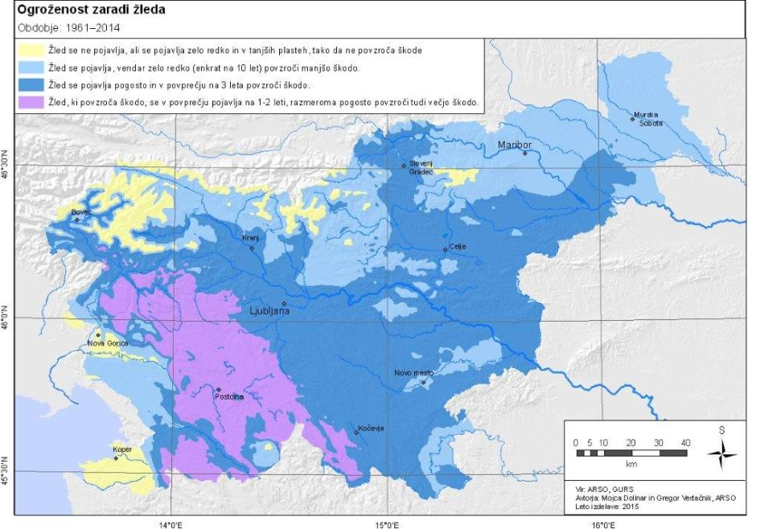
Slika 1: Karta ogroženosti zaradi žleda za obdobje1961–2014 (vir: ARSO, 2015)

Občine in regija so v tej oceni ogroženosti razvrščene v pet razredov ogroženosti, pri čemer prvi razred predstavlja najnižjo, peti pa najvišjo ogroženost.

Preglednica 3: Razredi ogroženosti

Razred ogroženosti
1.
2.
3.
4.
5.

Razred ogroženosti: 1- zelo majhna, 2- majhna, 3 - srednja, 4 - velika, 5 - zelo velika

Uvrščenost občin in regije v razrede ogroženosti bo prek temeljnega, torej Državnega načrta zaščite in reševanja ob žledu, vplivala na obseg obveznosti nosilcev načrtovanja v zvezi z uresničevanjem varstva pred naravnimi in drugimi nesrečami.

5.1 Razvrščanje regije

Ogroženost regije zaradi žleda je prikazana v naslednji preglednici.

REGIJA | ŠTEVILO PREBIVALCEV | % PREBIVALCEV SLOVENIJE | GOSTOTA  POSELITVE | RAZRED OGROŽENOSTI  REGIJE
Koroška | 70.784 | 3,7 | 68,0 | 3
SKUPAJ | 70.784 | 3,7 | 68,0
Preglednica 4: Razvrstitev regije v razrede ogroženosti zaradi žleda

Koroška je uvrščena v tretji razred ogroženosti, kamor je uvrščenih največ regij, kar je razvidno tudi iz slike 2.
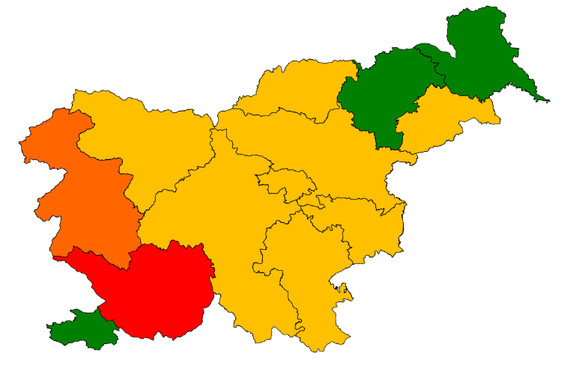

Slika 2: Razvrstitev regij v razrede ogroženosti zaradi žleda

5.2. Razvrščanje občin na Koroškem
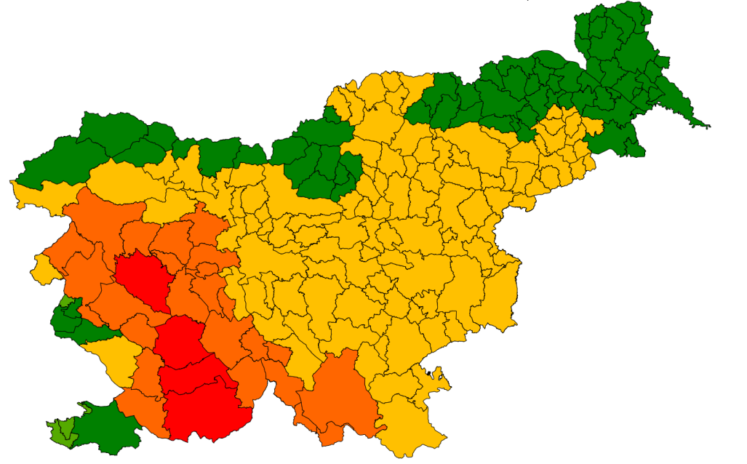

Slika 3: Razvrstitev slovenskih občin v razrede glede ogroženosti zaradi žleda

Razvrščanje občin koroške regije v razrede ogroženosti zaradi žleda je prikazano v spodnji preglednici. Na njej so tudi orientacijski podatki o površini, številu ljudi in gostoti poseljenosti v posameznih občinah, povzeti pa so iz nekoliko starejših evidenc URSZR.

Preglednica 5: Ogroženost občin zaradi žleda

Regija/občina | Površina občine v km² | Število ljudi | Gostota poseljenosti | Razred ogroženosti
Črna na Koroškem | 156,0 | 3349 | 21,5 | 2
Dravograd | 105,0 | 8623 | 82,1 | 3
Mežica | 26,4 | 3651 | 138,3 | 2
Mislinja | 112,2 | 4691 | 41,8 | 3
Muta | 38,8 | 3501 | 90,2 | 3
Podvelka | 103,9 | 2578 | 24,8 | 2
Prevalje | 58,1 | 6426 | 110,6 | 3
Radlje ob Dravi | 93,9 | 6016 | 64,1 | 3
Ravne na Koroškem | 63,4 | 11.405 | 179,9 | 3
Ribnica na Pohorju | 59,3 | 1215 | 20,5 | 2
Slovenj Gradec | 173,7 | 16.610 | 95,6 | 3
Vuzenica | 50,1 | 2719 | 54,3 | 3
SKUPAJ | 1.040,8 | 70.784 | 68,0

Štiri občine so uvrščene v drugi razred ogroženosti, v katerih se žled pojavlja redkeje (v najvišjih predelih se ne pojavlja). Žled v teh občinah ne predstavlja večje nevarnosti.

V tretji razred ogroženosti je uvrščenih ostalih 8 občin v Koroški regiji. Na teh območjih žled ni tako pogost kot v občinah, ki so uvrščene v četrti ali peti razred ogroženosti, vendar ni neznan pojav in lahko občasno povzroči precejšnjo škodo, predvsem v gozdovih in na elektroenergetski infrastrukturi..

6 PREDLOGI UKREPOV ZA PREPREČITEV, UBLAŽITEV IN ZMANJŠANJE POSLEDIC ŽLEDA

Preventivni ukrepi in ukrepi za pripravljenost so ukrepi, s katerimi se dolgoročno lahko zmanjšajo posledice žleda. Nastanka žleda namreč ni mogoče preprečiti.

Pristojna ministrstva in organi bi lahko v okviru svojih pristojnosti za zmanjšanje ogroženosti zaradi žleda večjo pozornost namenila predvsem:

- pregledu odpornosti pomembnejših infrastrukturnih objektov (zlasti elektroenergetskega sistema, cest, železnic), na žled, skupaj z upravljalci, ter ocenam zmogljivosti oziroma zanesljivosti njihovega delovanja med in po žledu;
- povečanju odpornosti pomembnejših infrastrukturnih objektov;
- ustreznemu gospodarjenju z gozdovi, da bi bil v prihodnje ta bolj odporen na žled;
- spodbujanju raziskovalnih projektov na temo žleda;
- stalnemu izboljševanju Ocene tveganja za žled, izpopolnjevanju načrtovanja, izvajanju ustreznih ukrepov za preventivo in pripravljenost ter dopolnjevanju Ocene zmožnosti obvladovanja tveganja za žled;
- delovanju izobraževalnega sistema med žledom;
- ustrezni organizaciji in delovanju zdravstvenega sistema v času žleda;
- ustreznem načrtovanju odziva sistema VPNDN na žled (predvsem v smislu kvalitete) na ravni države, občin in drugih;
- ozaveščanju javnosti v zvezi z boljšim vedenjem o žledu, z izvajanjem prevenitnih ukrepov ter izvajanju osebne in vzajemne zaščite v zvezi z žledom.

7 ZAKLJUČEK OCENE OGROŽENOSTI

Žled spada med naravne nesreče, katerih posledice so lahko različne, obsežne in zelo neprijetne. Človeštvo je kot družba docela nemočno pri preprečevanju nastajanja pojava.

Zmanjševanje njegovih posledic, predvsem v gozdovih in na infrastrukturnih sistemih, bi zahtevalo velika finančna, organizacijska in druga prizadevanja, vendar vseh posledic ne bi preprečili, temveč bi jih le nekoliko zmanjšali. Največ škode žled s preobtežitvijo povzroči v gozdovih, pogosto pa tudi na elektroenergetski infrastrukturi (prenosni in zlasti distribucijski daljnovodi). Poleg tega žled negativno vpliva na prometne tokove, ki so lahko precej upočasnjeni, ovirani, pogosto pa tudi prekinjeni. Dolgotrajnejše in obsežnejše pomanjkanje električne energije in zmanjšana pretočnost prometnih infrastrukturnih sistemov lahko znatno vplivata na vsakodnevno življenje in aktivnosti ljudi, gospodarstva in družbe kot celote.

8 RAZLAGA POJMOV, KRATIC IN KRAJŠAV

Navedene so najbolj pogoste krajšave oziroma kratice, uporabljene v tej oceni.

ARSO | Agencija Republike Slovenije za okolje
RS | Republika Slovenija
URSZR | Uprava Republike Slovenije za zaščito in reševanje
VPNDN | varstvo pred naravnimi in drugimi nesrečami

9 VIRI PODATKOV IN VSEBIN ZA IZDELAVO OCENE OGROŽENOSTI

Državna ocena ogroženosti zaradi žleda , verzija 1.0 | URZSR, št. 842-11/2017-4-DGZR z dne, 19.10.2018

